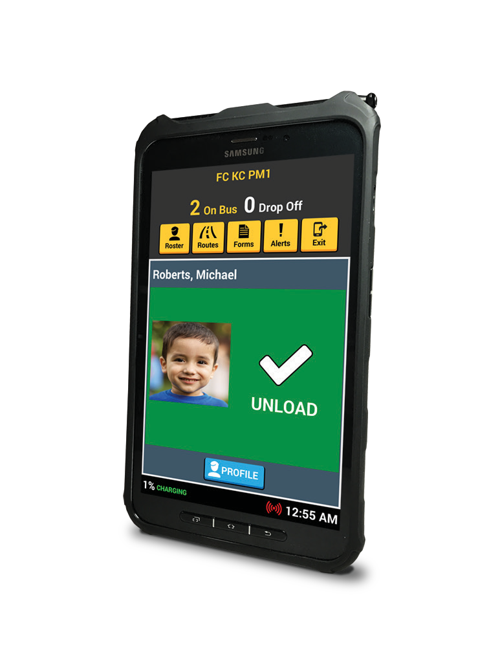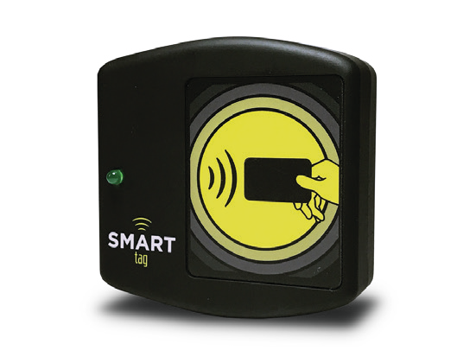

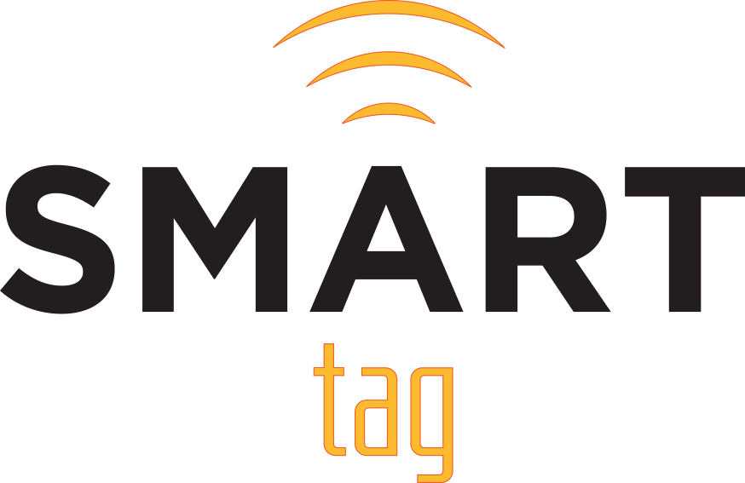

Dear Parents,

The SMART tag™ system helps increase safety and security for students riding on a school bus, leveraging technology to improve student management and communications on school buses.

SMART tag™ monitors the location of each tablet-equipped school bus, including student loading and unloading, providing real-time information to the Transportation Department, and you, the parent.

## SMART tag™ will help...

* increase driver, school, and parent awareness
* ensure riders will load on the right bus and unload at the right stop
* maximize rider safety and security
* enable drivers to efficiently and effectively carry out their duties
* ensure Special Education and Pre-K students are released to authorized guardians.

## SMART tag™ Parent Portal

* SMART Alerts – sign up for SMART Alerts and receive text messages when your child is approximately 10-15 minutes from their stop.
* SMART Locate – allows parents to view a map showing the bus as their child is being transported.
* Authorized guardian release feature. This tool allows parents to update authorized guardians through the Parent Portal. This feature may be disabled by your district. If it is unavailable to you, please contact your district to make guardian edits.

## Make sure to register!

Go to [***http://parent.smart-tag.net***](http://parent.smart-tag.net/)and register to take advantage of the SMART tag™ Parent Features.

For more information about SMART tag™, please visit our website at [***http://www.smart-tag.net***.](http://www.smart-tag.net/)

# How it Works

**Student ID (SMART tag™)** Students are issued passive, Radio Frequency Identification (RFID) cards which do not store student information nor emit any tracking information. RFID technology is used in many industries such as medical (patient, equipment & supplies tracking), libraries (book tracking), and even amusement park access. These IDs are read when students get on or off the bus by an RFID reader. On campus, they can be used at the cafeteria and library via their printed bar codes.

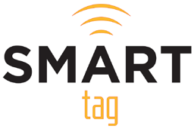

**MICHAEL ROBERTS**

*011068*

### Bus Tablet

SMART tag™ school buses are equipped with a tablet computer and RFID reader. When riders get on or off, they present their ID onto the reader and the tablet displays if the rider is boarding the correct bus or are getting off at their correct stop.

The tablet uses its GPS information to report its location and speed, ridership activity and other safety-related information.

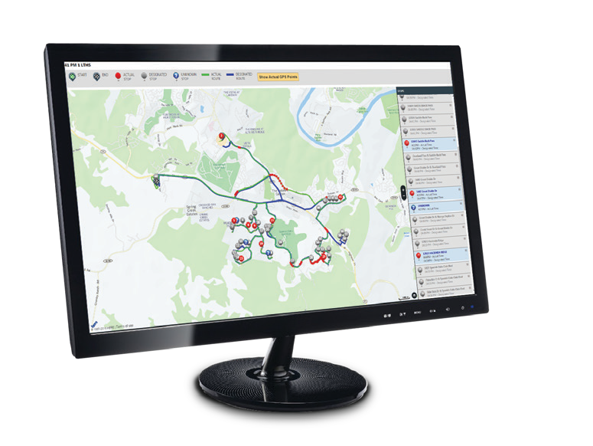**Transportation Administration** While buses are in service, their location and ridership info are available for the transportation administrators, so they can oversee all school bus activity.

### Parent Portal

An online Parent Portal may be accessed at [***http://parent.smart-tag.net***.](http://parent.smart-tag.net/) On your iOS or Android smartphone you can add the web portal to your home screen for easy access.





Queridos padres,

El sistema SMART tag™ ayuda a aumentar la seguridad y seguridad para los estudiantes que viajan en un autobús escolar, aprovechando la tecnología para mejorar los estudiantes gestión y comunicaciones en la escuela autobuses.SMART tag™ monitorea la ubicación de cada autobús escolar equipado con tableta, incluido estudiante carga y descarga, proporcionando en tiempo real información al Departamento de Transporte, y usted, el padre.

## SMART tag™ ayudará...

* aumentar la conciencia de los conductores, la escuela y los padres
* asegurarse de que los pasajeros suban al autobús correcto y descarguen en la parada correcta
* maximizar la seguridad y protección del ciclista
* permitir que los conductores lleven a cabo sus funciones con eficiencia y eficacia.
* asegurar que los estudiantes de Educación Especial y Pre-K sean entregados a tutores autorizados..

## Portal para padres SMART tag™

* Alertas SMART: regístrese para recibir alertas SMART y reciba mensajes de texto cuando su hijo esté aproximadamente a 10 o 15 minutos de su parada.
* SMART Locate: permite a los padres ver un mapa que muestra el autobús mientras su hijo está siendo transportado.
* Función de liberación de tutor autorizado. Esta herramienta permite a los padres actualizar a los tutores autorizados a través del Portal para padres. Esta función puede estar deshabilitada por su distrito. Si no está disponible para usted, comuníquese con su distrito para realizar ediciones de tutores.

## ¡Asegúrate de registrarte!

Vaya a [http://parent.smart-tag.net](http://parent.smart-tag.net/) y regístrese para aprovechar las funciones para padres de SMART tag™.

Para obtener más información acerca de SMART tag™, visite nuestro sitio web en http:// [www.smart-tag.net.](http://www.smart-tag.net/)

# Cómo funciona

**Identificación del estudiante (SMART tag™)**



**MICHAEL ROBERTS**

*011068*

Los estudiantes reciben tarjetas pasivas de identiﬁcación por radiofrecuencia (RFID) que no almacenan información del estudiante ni emiten ninguna información de seguimiento. La tecnología RFID se utiliza en muchas industrias, como la médica (seguimiento de pacientes, equipos y suministros), bibliotecas (seguimiento de libros) e incluso acceso a parques de atracciones.

Estas identificaciones se leen cuando los estudiantes suben o bajan del autobús mediante un lector RFID. En el campus, se pueden usar en la cafetería y la biblioteca a través de sus códigos de barras impresos.

**Tableta de autobús** Los autobuses escolares SMART tag™ están

equipados con una tableta y un lector RFID. Cuando los pasajeros suben o bajan, presentan su identificación en el lector y la tableta muestra si el pasajero está abordando el autobús correcto o se está bajando en la parada correcta. La tableta utiliza la información de su GPS para informar su ubicación y velocidad, la actividad del número de pasajeros y otra información relacionada con la seguridad.

**Transporte Administración** Mientras los autobuses están en servicio, su ubicación e información sobre el número de pasajeros están disponibles para los administradores de transporte, para que puedan supervisar toda la actividad de los autobuses escolares.

### Portal para padres

Se puede acceder a un Portal para Padres en línea en [http://padre.smart-tag.net.](http://padre.smart-tag.net/) En su teléfono inteligente iOS o Android, puede agregar el portal web a su pantalla de inicio para acceder fácilmente.